ΔΕΛΤΙΟ ΤΥΠΟΥ
Αγαπητοί, αγαπητές,
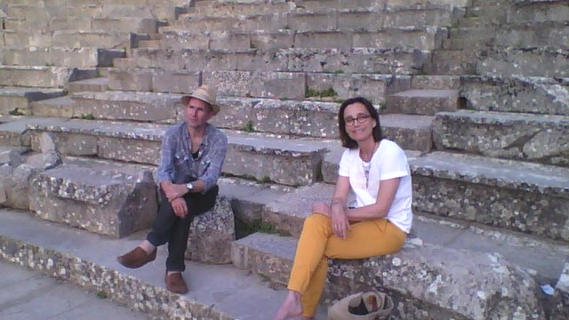
Από τις 17 έως τις 19 Ιουνίου επισκέφθηκαν την Ελλάδα η διακεκριμένη ηθοποιός Kristin Scott Thomas και ο διαπρεπής Βρετανός σκηνοθέτης Ian Rickson, ο οποίος έχει διατελέσει επί σειρά ετών διευθυντής του Royal Court Theatre στο Λονδίνο. Επισκέφθηκαν τους αρχαιολογικούς χώρους της Αργολίδας (Επίδαυρος, Μυκήνες) και της Αθήνας (Θέατρο του Διονύσου), εν όψει της επικείμενης παράστασης της Ηλέκτρας του Σοφοκλή, στην οποία θα πρωταγωνιστήσει η Kristin Scott Thomas στον ομώνυμο ρόλο και θα σκηνοθετήσει ο Ian Rickson στο Old Vic από τον Σεπτέμβριο έως τον Δεκέμβριο του τρέχοντος έτους. Στις 17 Ιουνίου συναντήθηκαν στην Επίδαυρο με την Επίκουρη Καθηγήτρια Αρχαίου Δράματος του Τμήματος Θεατρικών Σπουδών του Πανεπιστημίου Πελοποννήσου Ιωάννα Καραμάνου. Συζήτησαν για τη δομή, τους χαρακτήρες και τα ιδεολογικά χαρακτηριστικά της σοφόκλειας Ηλέκτρας, καθώς και την απήχησή της στο σύγχρονο κοινό. Παράλληλα, η κ. Καραμάνου τους ξενάγησε στο αρχαίο θέατρο της Επιδαύρου, όπου είχαν τη δυνατότητα να συζητήσουν για τη σύγχρονη αναβίωση του αρχαίου δράματος.
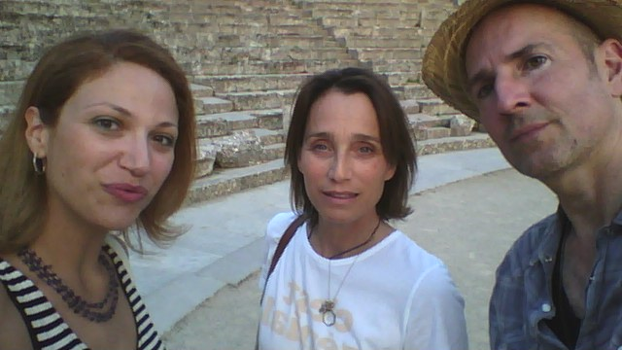

Η Κοσμήτορας της Σχολής Καλών Τεχνών
&
Πρόεδρος του Τμήματος Θεατρικών Σπουδών
του Πανεπιστημίου Πελοποννήσου

Καθηγήτρια Άλκηστις Κοντογιάννη

